Муниципальное автономное общеобразовательное учреждение средняя общеобразовательная школа № 29 города Липецка «Университетская»
Липецкая область, г. Липецк

Номинация «Переработка отходов»

Получение отопительного газа из семян подсолнечника

Автор: Бурлак Юлия Максимовна, 11 класс
МАОУ СОШ №29 г. Липецка
Руководитель: Синельникова Татьяна Николаевна,
учитель химии МАОУ СОШ №29 г. Липецка
Консультант: Бондаренко Антонина Викторовна,
кандидат химических наук, доцент кафедры химии ЛГТУ

2020 год
Оглавление
стр.
Введение………………………………………………………………………….3
Глава 1. Обзор источников информации по теме исследования……………..3
1.1. Использование отходов подсолнечника как биотоплива…………………3
1.2. Способы утилизации лузги…………………………………………………4
1.3. Преимущество биотоплива из подсолнечника…………………………….6
Глава 2. Результаты исследований и их обсуждение………………………….7
2.1. Определение влажности сырья……………………………………………..7
2.2. Определение зольности сырья………………………………………………8
2.3. Определение выхода летучих веществ……………………………………..9
2.4. Пиролиз подсолнечной шелухи……………………………………..…….11
Выводы………………………………………………………………………….11
Список использованной литературы………………………………………….13

Введение
Актуальность: Применение на маслопрессовых заводах технологической схемы по переработке семян подсолнечника с предварительным обрушиванием семян и выделением ядра позволяет добиться с одной стороны получения высокопротеинового жмыха соответствующего ГОСТу, но с другой стороны появляется проблема утилизации подсолнечной лузги. Выход лузги составляет приблизительно 14,3 – 14,6% от количества перерабатываемых семян, то есть на маслопрессовом заводе производительностью 100 тонн в сутки по семенам подсолнечника ежедневно вырабатывается примерно 14,5 т лузги. Избавится от такого количества действительно сложная и затратная задача. Однако решение данной проблемы возможно, если использовать отходы данного производства в качестве биотоплива. [10]
Гипотеза: шелуха подсолнечника возможна для использования в качестве отопительного газа на производстве.
Цель: оценить возможность использования шелухи подсолнечника в качестве биотоплива.
Задачи: подбор и изучение специальной литературы по проблеме исследования; проведение экспериментального исследования шелухи подсолнечника на возможность использования его в качестве отопительного газа.
Методы исследования: экспериментальный, изучение специальной литературы по теме исследования, метод анализа полученных данных.
Глава 1. Обзор источников информации по теме исследования
1.1. Использование отходов подсолнечника как биотопливо
Топливные пеллеты из лузги подсолнечника — один из видов биотоплива, получаемый в процессе переработки шелухи подсолнечника. Они обладают рядом неоспоримых преимуществ.
Во-первых, это конкурентная цена при высоком качестве. По сравнению с гранулированным топливом из отходов древесины цена за 1 тонну прессованной лузги на 20-40 ниже. Оптовые закупки, особенно для средних и крупных котельных установок, требующих большого количества топлива, экономически более выгодны.
По своей теплоотдаче гранулы, изготовленные из шелухи подсолнечника, ничем не уступают древесным, и даже несколько превосходят их. Сравниться или превзойти по этому показателю лузгу подсолнечника могут только гранулы, изготовленные из рапса или некоторых пород древесины.
Огромная сырьевая база дает возможность производить пеллеты из лузги в максимальных количествах: в 2017 г. Украина засеяла подсолнечником 5,1 мл. га. Примечательно, что уборка подсолнечника и его переработка на масло практически совпадает с началом отопительного сезона. В этот период его стоимость падает, что, в свою очередь позволяет выгодно закупать их перед отопительным сезоном.
Развитию производства пеллет как вида возобновляемой энергии способствовало то, что 15% из общей массы семечек подсолнечника приходится именно на отходы — лузгу. В связи с тем, что данный вид пеллет обладает повышенным процентом золы, его предпочтительнее применять не в бытовых котлах, а в котельных
1.2. Способы утилизации лузги
Подсолнечная лузга богата пентозинами и в измельченном виде используется как добавка к грубым кормам. Процент использования в качестве кормовой добавки очень низок и не решает глобальной проблемы утилизации. [1]
- Традиционное использование лузги в качестве кормовой добавки в животноводстве.
- Применение лузги в строительстве: имеются запатентованные технологии по изготовлению декоративных теплозвукоизоляционных плит;
- Использование лузги при выращивании грибов;
- Использование лузги в качестве удобрения и улучшителя свойств почвы;
- Использование лузги для получения биогаза.
Биогаз это газообразный продукт, получаемый в результате анаэробной, то есть происходящей без доступа воздуха, ферментации (перепревания) органических веществ самого разного происхождения, в том числе и лузги. Для получения биогаза можно использовать растительные и хозяйственные отходы. Обычно после разложения их используют как органическое удобрение. Его основные компоненты: метан (CH4) — 55—70% н углекислый газ (СО2) — 28—43%, в также в очень малых количествах другие газы, например — сероводород (H2S).
В среднем 1 кг органического вещества, биологически разложимого на 70%, производит 0,18 кг метана, 0,32 кг углекислого газа, 0,2 кг воды м 0,3 кг неразложимого остатка.
- Биогаз используют в качестве топлива для производства: электроэнергии, тепла или пара, или в качестве автомобильного топлива.
- Использование лузги как альтернативного топлива в котельной предприятия.
Теплотворная способность 1 т сухого вещества подсолнечной лузги эквивалентна 17,2 МДж. По этому показателю лузга превосходит дрова – 14,6-15,9 МДж/кг и бурый уголь – 12,5 МДж/кг., а коэффициент перевода лузги в условное топливо достигает 0,63 ед.
При сжигании лузги количество выделяемого углекислого газа не превышает того, что образуется при естественном разложении древесины, а количество других вредных выбросов ничтожно мало. Зола, образующаяся при сжигании лузги, может использоваться как удобрение. [4]
Из-за низкой насыпной массы (120 кг/м³) исходной лузги транспортирование ее на другие объекты экономически не эффективно. На ряде предприятий отрасли начаты работы по брикетированию и гранулированию лузги, причем топливные гранулы поставляются не только на внутренний, но и на внешний рынок. При гранулировании исходный материал уплотняется в 5-10 раз. Гранулированное топливо обладает также рядом преимуществ, среди которых следует отметить постоянство качественных характеристик, удобство хранения, возможность использования в системах с автоматической подачей топлива.
В результате решается вопрос не только стабильности снабжения энергоносителями, но и проблема экологически чистой утилизации отходов производства. [5]
1.3. Преимущества биотоплива из подсолнечника
Теплотворность. Это главное достоинство данного вида топлива. По количеству отдаваемого при сгорании тепла оно превосходит древесину, и даже бурый уголь, уступает только каменному углю. Всего одного килограмма такого топлива достаточно, чтобы поддерживать тепло в доме площадью 50 кв. метров в течение часа. Больше тепла могут выделять только хорошие торфяные брикеты, которые используются в специальных промышленных печах.
Время горения. Этот показатель у топлива из подсолнечника также значительно выше, чем у дров. Оно горит примерно 100–130 минут, а тлеет и того дольше — от шести до восьми часов.
Плотность. Высокая плотность — основное, что обеспечивает такую высокую теплоотдачу. Еще одно преимущество плотности — компактность брикетов, что удешевляет доставку и упрощает хранение. Да и закладывать их в печь придется реже.
Экологичность. При сжигании выделяется только углекислый газ в таком же количестве, как и при сжигании древесины. Никаких вредных примесей в атмосферу не поступает.
Глава 2. Результаты исследований и их обсуждение
План эксперимента
- Провести качественный анализ сырья
- Осуществить коксование шелухи семечек
- Провести пиролиз подсолнечной шелухи
- Посмотреть теплоту сгорания сырья
Объект: шелуха подсолнечника.
Предмет: свойства шелухи подсолнечника, необходимые для получения отопительного газа.
Эксперимент проводился на базе Липецкого Государственного технического университета, кафедре химии.
2.1. Определение влажности сырья
Влажность сырья была определена по ГОСТ 52911-2013. Для проведения анализа влажности подсолнечной шелухи в предварительно взвешенные бюксы с крышками была помещена проба сырья массой 0,5 г и выдержана в сушильном шкафу при t=100°C в течение часа. Проба была высушена до постоянной массы.
Формула для нахождения влажности:
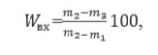
где m1 – масса пустого лотка (лотков), г; m2 – масса лотка (лотков) с пробой до сушки, г; m3 – масса лотка (лотков) с пробой после сушки, г.
№ бюкса | Масса пустых бюксов | Масса бюксов с сырьем | Масса бюксов после сушильного шкафа
1 | 12, 3740 г. | 12, 8805 г. | 12, 86 г.
2 | 22, 4789 г. | 22,9789 г. | 22, 9513 г.
3 | 24, 5988 г. | 25, 0992 г. | 25, 0617 г.

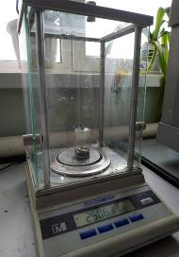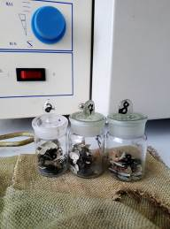
Фото № 1 Взвешивание пробы Фото № 2. Лотки с пробой
Результаты эксперимента: в исследуемом образце влажность составила 25,06%.
2.2. Определение зольности сырья
Определение зольности подсолнечной шелухи было проведено в соответствии с ГОСТ 55661-2013. Для проведения анализа была взвешена проба массой 1 г в предварительно прокаленном и взвешенном лотке и помещена в муфельную печь, нагретую до 800°С, на 35 минут. Взвешивание зольного остатка производилось после остывания пробы до комнатной температуры.
Формула для нахождения зольности:
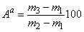
Результаты эксперимента:
Зольность для 1 тигля составила 67, 049%.
Зольность для 2 тигля составила 66,178%.
Зольность для 3 тигля составила 69,314%.
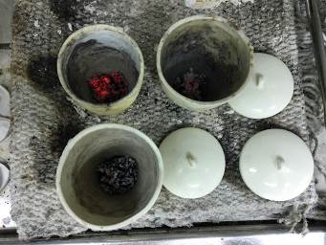
Фото № 3. Карбонизат подсолнечной шелухи при 800°С.

2.3. Определение выхода летучих веществ
Определение выхода летучих веществ выполнялось согласно ГОСТ 55660-2013. Для проведения анализа была взвешена проба массой 1 г в предварительно прокаленном и взвешенном тигле и помещена в муфельную печь на 20 минут при t=350°С. Далее исследования проводились до достижения значения температуры в печи 750°С с шагом в 50°С.
№ тигля | Масса тигля с крышкой без пробы | Масса тигля с крышкой и пробой
1 | 76,7212 г. | 77, 7351 г.
2 | 74, 0133 г. | 75, 0108 г.
3 | 100, 6807 г. | 101, 6833 г.
Взвешивание зольного остатка производилось после остывания пробы до комнатной температуры.
Формула для нахождения выхода летучих веществ:
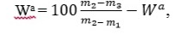
где m1 – масса пустого тигля с крышкой, г;
m2 – масса тигля с крышкой и навеской пробы до испытания, г;
m3 – масса тигля с крышкой и нелетучим остатком после испытания, г;
Wα – массовая доля влаги в аналитической пробе, %, определяемая по ГОСТ Р 52911.
Выход летучих веществ из аналитической пробы испытуемого топлива ГОСТ Р 55660-2013. Топливо твердое минеральное. Определение выхода летучих веществ, выраженного в процентах, вычисляют по формуле:

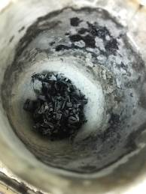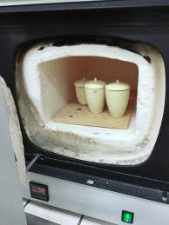
Фото № 4. Карбонизат подсолнечной шелухи Фото № 5. Тигли в печи при 650°С
 | 350° | 400° | 450° | 500° | 550° | 600° | 650° | 700° | 800°
1 | 19,84% | 37,036% | 36,691% | 54,238% | 57,912% | 56,35% | 61,01% | 66,7% | 67,049%
2 | 12,203% | 25,556% | 45,526% | 57,606% | 61,245% | 55,80% | 56,473% | 65,28% | 66,178%
3 | 16,432% | 32,01% | 48,858% | 56,298% | 61,106% | 51,37% | 49,45% | 67,8% | 69, 314%

Вывод: в ходе исследований было выявлено, что наибольший выход летучих достигается при температуре 800°C.
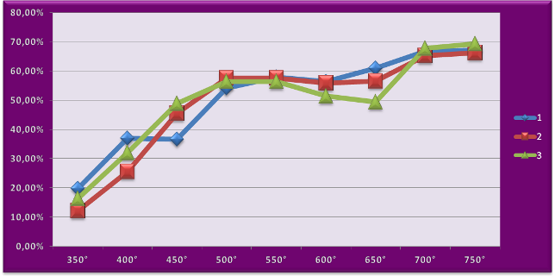

2.4. Пиролиз подсолнечной шелухи
15 грамм шелухи, помещено в реторту, которая в свою очередь была помещена в пиролизную печь на 20 минут. Т=800°С.
Результат исследования: В ходе исследования получено 1,5 л пиролизного газа, 2 грамма смолы и 8 граммов карбонизата (остаток шелухи). [7]
Выводы
По итогам проведённого исследования можно сделать следующие выводы:
- Изучены основные способы получения биотоплива из шелухи подсолнечника.
- Экспериментально подтверждено, что шелуху подсолнечника можно использовать в качестве биотоплива.
- Результаты химического анализа показали, что влажность составила 25,06%;зольность составила 67%, 66,1%, 69,3%;наибольший выход летучих веществ достигался при температуре 800°С.
- Получено 1, 5 пиролизного газа при пиролизе подсолнечной шелухи.
Благодарности
Благодарим за помощь в организации эксперимента Бондаренко Антонину Викторовну, кандидата химических наук, доцента кафедры химии ЛГТУ.

Список использованной литературы
1. Васютина Л. Ф. Безопасная утилизация опасных отходов./Л.Ф. Васютина//Твёрдые бытовые отходы №6 2011 г.
2. Денисов А. В. Метод холодного пиролиза/А. В. Денисов//Твёрдые бытовые отходы №4 2010 г.
3. Золотарев Г. М. Проблемы утилизации отходов в условиях мегаполиса/Г. М. Золотарев//Твёрдые бытовые отходы №4 2009 г.
4. Золотарев Г. М. Утилизация углеродосодержащих отходов/Г. М. Золотарев//Твёрдые бытовые отходы №4 2011 г.
5. Лунева О. В. Перспективная технология переработки отходов/О. В. Лунева//Твёрдые бытовые отходы №1 2007 г.
6. Михайлова Н. В. Термическое обезвреживание отходов./Н. В. Михайлова // Твёрдые бытовые отходы №3 2009 г.
7. Петренко Т. В. Пиролиз резиновой крошки/Т. В. Петренко//Твёрдые бытовые отходы №4 2007 г.
8. Сапожникова А. В. Анализ химический или аналитическая химия. – М., Большая советская энциклопедия, т.2, 1966
9. Чижиков А. Г. Преобразование отходов в электрическую и тепловую энергию/А. Г. Чижиков//Твёрдые бытовые отходы №10 2010 г.
10. Шаповалов Ю. Н. Новые технологии переработки различных видов отходов/Ю. Н. Шаповалов//Твёрдые бытовые отходы №1 2011 г.
11. Шишкин С. Проблема образования диоксина при переработке ТБО и её возможное решение на основе технологии быстрого пиролиза/С. Шишкин//Инженер и промышленник №1 2011 г.

